УДК 546.732

О.Ю. Каменщиков, А.А. Кетов, В.С. Корзанов, И.Г. Мокрушин

Пермский государственный национальный исследовательский университет, Пермь, Россия

ПОЛУЧЕНИЕ МЕТАЛЛИЧЕСКИХ ПОРОШКОВ КОБАЛЬТА ТЕРМОЛИЗОМ АЦЕТАТА, ОКСАЛАТА И ФОРМИАТА КОБАЛЬТА (II)

Исследовано термическое разложение формиата, ацетата и оксалата кобальта (II) методом синхронного термического анализа. Установлено, что во всех случаях конечным продуктом является металлический кобальт. Термогравиметрический анализ, совмещенный с дифференциальной сканирующей калориметрией и масс-спектроскопией позволил установить схемы термолиза и газообразные продукты разложения солей. Определены условия получения порошкообразного металлического кобальта из солей карбоновых кислот. Методом электронной микроскопии определено, что размер частиц и структура металлических порошков зависят от вида исходной соли.

Ключевые слова: кобальт, термическое разложение, соли карбоновых кислот кобальта (II)

O.Yu. Kamenshchikov, A.A. Ketov, V.S. Korzanov, I. G. Mokrushin

Perm State University, Perm, Russia

PREPARATION OF METALLIC COBALT POWDERS BY THERMOLYSIS OF COBALT (II) ACETATE, OXALATE AND FORMATE

The thermal decomposition of cobalt (II) formate, acetate, and oxalate was studied by synchronous thermal analysis. It is established that in all cases the final product is metallic cobalt. Thermogravimetric analysis combined with differential scanning calorimetry and mass spectroscopy made it possible to establish thermolysis schemes and gaseous products of salt decomposition. The conditions for obtaining powdered metallic cobalt from carboxylic acid salts are determined. It was determined by electron microscopy that the particle size and structure of metal powders depend on the type of initial salt.

Keywords: cobalt, thermal decomposition, salts of carboxylic acids of cobalt (II)

ВВЕДЕНИЕ
Металлические порошки находят широкое применение в промышленности [1,2], в частности кобальт используется в качестве легирующего элемента преимущественно в виде порошка при производстве быстрорежущих сталей, твердых сплавов, износостойких покрытий, постоянных магнитов и изделий лакокрасочной промышленности. Наиболее распространенными методами производства кобальтового порошка являются восстановление оксидов и солей водородом, электролиз растворов солей кобальта [3,4], а также диссоциация карбонилов [5]. Ранее предлагались способы получения порошков металлов распылением расплавов газовым потоком [6] и даже истиранием [7]. Интерес к получению порошка кобальта путем термического разложения солей карбоновых кислот связан с тем, что в условиях доступного аппаратурного оформления, исключаются недостатки других методов: применение высоких температур, как при восстановлении оксидов, существенные затраты энергии и времени свойственные электролизу и необходимость использования карбонила, являющегося, при разложении, источником больших объемов токсичного угарного газа. Положительными качествами термолиза являются простота и высокая чистота получаемого продукта, что позволяет расширить возможности его применения. Однако, процесс требует выбора инертной среды, свойства которой влияют на характеристики получаемого порошка. Таким образом, целью исследования было определение термического режима образования металлического кобальта при термолизе ацетата, оксалата и формиата кобальта (II) и оценка структуры и размера частиц порошков, образующихся при термолизе в среде высококипящих углеводородов.
Следует отметить, что получение порошков различных металлов термолизом солей карбоновых кислот исследовалось и ранее [8,9,10,11], и сам способ не является новым, но интерес представляет выбор среды в, которой проводится процесс, так как в зависимости от ее природы, агрегатного состояния или физико-химических свойств могут быть получены порошки с различной структурой и размерами [12].
В представленной работе приведены результаты экспериментальных исследований методом синхронного термического анализа поведения ацетата, оксалата и формиата кобальта (II) при температурах до 500ºС. Используя данные синхронного термического анализа и масс-спектроскопии определены термические режимы получения порошкового кобальта из его солей. Строение и размеры частиц порошков металла, полученного из различных солей определялись методом электронной микроскопии.

ЭКСПЕРИМЕНТАЛЬНАЯ ЧАСТЬ
Термический анализ
Объектом исследования были выбраны соли, позволяющие получить чистый кобальт в дисперсном состоянии. Ацетат и формиат кобальта (II) готовили путем растворения основного карбоната кобальта в карбоновых кислотах при 60ºС по схемам:
(CoOH)₂CO₃ + 4CH₃COOH → 2Co(CH₃COO)₂ + 3H₂O+CO_{2,}
(CoOH)₂CO₃ + 4HCOOH → 2Co(HCOO)₂ + 3H₂O + CO₂.
Растворы упаривали до кристаллизации солей, которые сушили при 90ºС.
Оксалат кобальта (II) получали обменной реакцией из раствора сульфата кобальта (II), осаждая раствором оксалата аммония по схеме:
CoSO₄ + (NH₄)₂C₂O₄ → CoC₂O₄↓+ (NH₄)₂SO₄.
Осадок оксалата кобальта (II) отфильтровывали, промывали дистиллированной водой и сушили в при 90ºС. Полученные соли подвергали термическому исследованию.
Термический анализ, синхронизированный с масс-спектроскопией, проводили на приборе STA 449 F1 Jupiter производства фирмы NETZSCH (Германия), позволяющего проводить исследование образца с совместной регистрацией термогравиметрических и калориметрических характеристик, при одновременном определении газовых продуктов масс-спектрометром QMS 303 CF Aёolos того же производителя. Нагревание образцов проходило с постоянной скоростью (5 К/мин) в динамической азотной атмосфере (50 мл/мин), доступные температурные границы экспериментов 45–500°С, перед анализом проводилось вакуумирование печи с образцом, использовались корундовые тигли, выполнялась калибровка по реперным веществам, коррекция базовой линии по методике, поставляемой с прибором. Обработка результатов осуществлялась с помощью программного обеспечения NETZSCH Proteus.
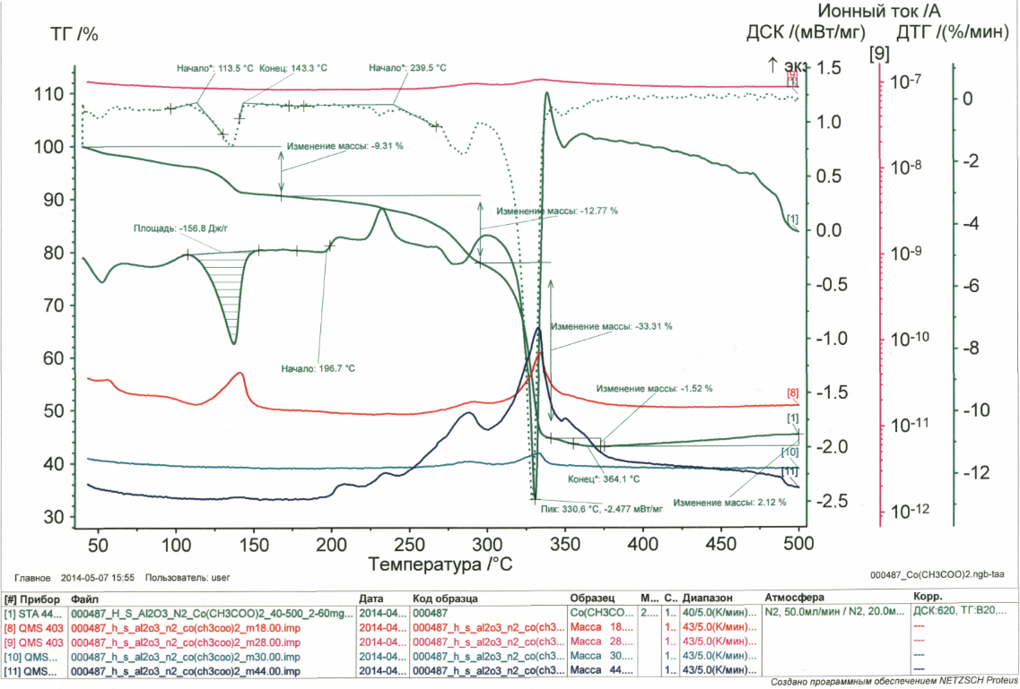
Рис. 1. Данные синхронного термического и масс-спектрометрического исследования ацетата кобальта (II).

Термическая диссоциация ацетата кобальта (рис. 1) начинается с удаления воды как адсорбированной, так и кристаллизационной, обеспечивающего суммарную потерю массы 9,31 %. Эндотермическому эффекту, обусловленному удалением кристаллизационной воды в температурном интервале 113,5–143,3ºС площадью – 156,8 Дж/г, соответствует приблизительное понижение массы на 5 %, отвечающее составу кристаллогидрата Co(CH₃COO)₂∙0,5H₂O.
При дальнейшем увеличении температуры при 196,7–300ºС ДСК-зависимость регистрирует экзотермический эффект с выделяющимся в интервале 220–240ºС пиком, максимум которого приходится на 235ºС. Наблюдаемый эффект совпадает с постепенным снижением массы образца на 12,77 %, регистрируемой ТГ-кривой, и ростом содержания в газовой фазе углекислого газа, водяного пара, следов этана и этилена, что указывает на начало окислительной деструкции соли. Далее интервале 300–340ºС происходит быстрое разложение соли, достигающее максимальной скорости при 330,6ºС с падением массы на 33,31 % и существенным ростом содержания углекислого газа, воды и незначительного – этана и едва определяемого этилена. Быстрая стадия разложения сопровождается регистрацией на ДСК-кривой сочетания противоположных тепловых эффектов – доминирующего, продолжительного по времени экзотермического, вызванного окислением продуктов разложения соли и быстрого, но отчетливо выраженного эндотермического, обусловленного выходом газообразных продуктов. Для рассматриваемых участков можно предположить две схемы последовательных реакций:
4Co(CH₃COO)₂ → 2Co₂(CH₃COO)₂ + 4CO₂↑ + C₂H₆↑ + C₂H₄↑ + H₂↑,
2Co₂(CH₃COO)₂ → 4Co + 4CO₂↑ + C₂H₆↑ + C₂H₄↑ + H₂↑.
Регистрация воды обусловлена окислением водорода примесью кислорода в азоте. Существование соединений кобальта со степенью окисления +1 не противоречит химическим свойствам этого элемента [13], а предположение о существовании связи Co−Co в составе ацетата Co₂(CH₃COO)₂ обусловлено его валентными возможностями.
При 340-364,1ºС происходит плавное падение массы на 1,52 %, указывающее на возможное частичное осмоление органического кислотного остатка, обугливание и окисление, что подтверждается регистрацией незначительного выделения углекислого газа и водяного пара.
Заключительная часть термограммы характеризуется повышением массы образца на 2,12 %, вызванного окислением металлического кобальта и возвращением ДСК-кривой из экзотермической области к базовой линии, что свидетельствует о завершении окисления. Регистрируемые термограммой процессы окисления указывают на присутствие кислорода в используемом азоте.
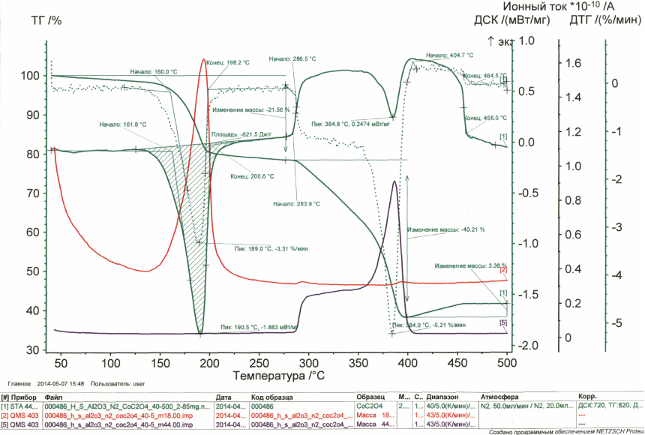

Рис. 2. Данные синхронного термического и масс-спектрометрического исследования оксалата кобальта (II).

Анализ термограммы оксалата кобальта (рис. 2) показывает, что первая стадия его термического разложения начинается удалением кристаллизационной воды в интервале 151,8–200,6ºС с максимальной скоростью при 190,5ºС, понижением массы на 21,56 % и эндотермическим эффектом площадью 621,5 Дж/г. Сопоставление массовых долей удаляющейся воды и получающегося безводного оксалата отвечает составу исходного кристаллогидрата – CoC₂O₄∙2H₂O.
Вторая стадия термической диссоциации начинается при 283,9ºС и условно может быть разделена на медленную (до 370ºС) и быструю (от 370 до 395ºС). Стадия характеризуется потерей массы 40,21 %, Доминирующим является растянутый во времени экзотермический эффект, обусловленный окислением образующегося металлического кобальта, на который накладывается эндотермический эффект с экстремумом при 384,8ºС, вызванный удалением углекислого газа.
Сложный механизм термолиза оксалата на второй стадии, подтверждаемый ходом термогравиметрической кривой и характером выделения углекислого газа, указывает на возможность образования промежуточного соединения кобальта (+1) и в этом случае:
2CoC₂O₄ → Co₂C₂O₄ + 2CO₂↑,
и далее − Co₂C₂O₄ → 2Co + 2CO₂↑.
Нагревание от 400 до 458ºС сопровождается ростом массы на 3,38 %, и продолжением экзотермического эффекта, до завершения окисления кобальта. Выход ТГ-зависимости на участок постоянных значений совпадает с возвращением ДСК-кривой к базовой линии, что подтверждает прямую связь окисления кобальта с экзотермическим эффектом.
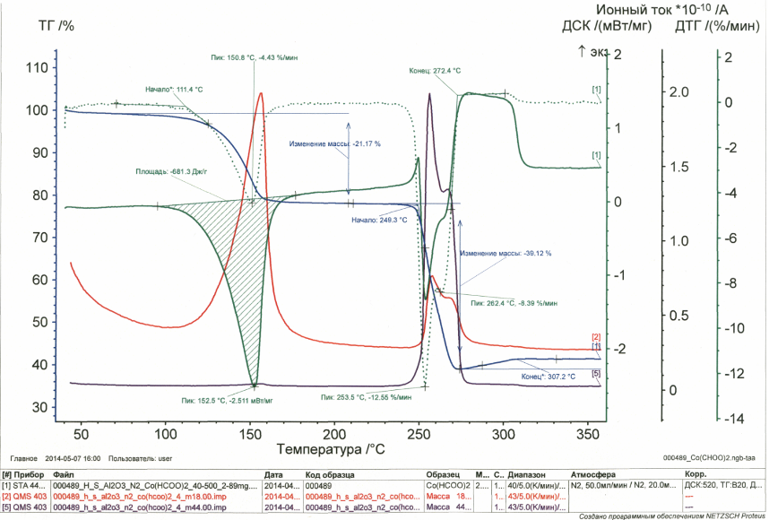

Рис. 3. Данные синхронного термического и масс-спектрометрического исследования формиата кобальта (II).

Термическая диссоциация формиата кобальта протекает в две стадии (рис. 3). Первая, обусловленная удалением кристаллизационной воды, начинается при 111,4ºС, достигает максимальной скорости при 152,2ºС и характеризуется эндотермическим эффектом площадью 681,3 Дж/г и потерей массы 21,17 %. Количество удаляющейся воды соответствует составу кристаллогидрата – Co(HCOO)₂∙2H₂O.
Вторая стадия термической диссоциации осуществляется в интервале 249,3–272,4ºС. Стадия характеризуется потерей массы 39,12 %, доминирующим экзотермическим эффектом, на который накладывается эндотермический эффект с экстремумом при 253,8ºС, вызванный удалением углекислого газа и воды. Вид дифференциальной термогравиметрической кривой и масс-спектрометрических кривых регистрации газообразных продуктов разложения, эндотермического эффекта и ДТГ-кривой указывают, как и в предыдущих случаях, на сложность этой стадии. Предполагаемые схемы:
2Co(HCOO)₂ → Co₂(HCOO)₂ + 2CO₂↑ + H₂↑,
Co₂(HCOO)₂ → 2Co + 2CO₂↑ + H₂↑.
Дальнейшее нагревание до 307,2ºС приводит к росту массы образца за счет окисления кобальта и, вызванного этим, экзотермическому эффекту. Завершение процесса окисления характеризуется выходом ТГ-кривой на участок постоянных значений и совпадает с возвращением ДСК-кривой к базовой линии. Как и в предыдущих случаях ход ДСК-зависимости, подтверждает прямую связь экзотермического эффекта с окислением кобальта.
Сопоставление значений температуры завершения термической диссоциации солей показывает, что наибольшей термической устойчивостью обладает оксалат (404,7ºС), несколько меньшей – ацетат (около 340ºС) и самой низкой – формиат (272,4ºС). Следовательно, наиболее удобным по затрачиваемой энергии при получении металлического кобальта термолизом является формиат. Использование оксалата и ацетата ограничивается более высокими температурами разложения.

Оценка структуры и размера порошков кобальта
Для оценки структуры, размера частиц и элементного состава получаемых порошков использовали сканирующий электронный микроскоп высокого разрешения SEM «HITACHI» S-3400N (Япония) с рентген-флуоресцентной приставкой для рентгеноспектрального микроанализа химического состава твердотельных образцов, с пределом обнаружения – около 1–2 мас. % и минимальной областью исследования – 1 мкм².
Методом электронной микроскопии была проведена оценка структуры и размеров частиц порошков металлического кобальта полученного термолизом ацетата, оксалата и формиата кобальта (II) в среде высококипящих углеводородов. На рис. 4 представлен снимок порошка, полученного из ацетата. Порошок состоит из удлиненных образований, напоминающих скрученные волокна, преимущественно объединенных в губкообразные комки. Отдельные фрагменты преимущественно обладают длиной 10-20 мкм и шириной 5 мкм. Определить форму и размеры кристаллов на представленном снимке не удается. Рентгеновский отзыв на электронное облучение (Рис. 5) свидетельствует о том, что порошок состоит из чистого кобальта. Сигнал кислорода указывает на присутствие в исследуемом образце оксида, возникшего после контакта высокодисперсного кобальта с кислородом воздуха.
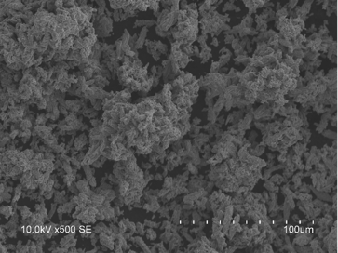

Рис. 4. Снимок порошка, полученного термолизом ацетата кобальта (II).

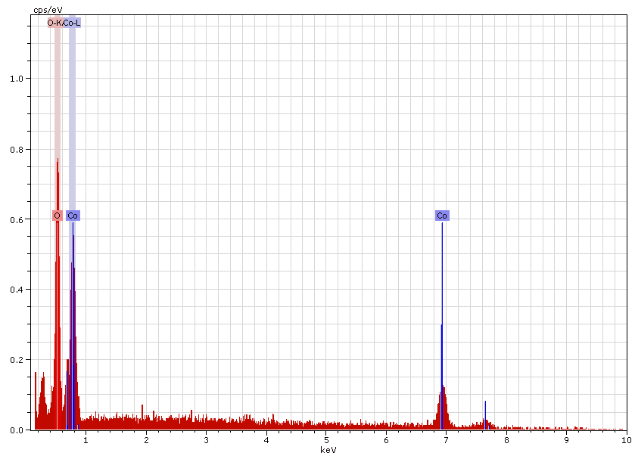
Рис. 5. Элементный состав порошка, полученного термолизом ацетата кобальта (II).

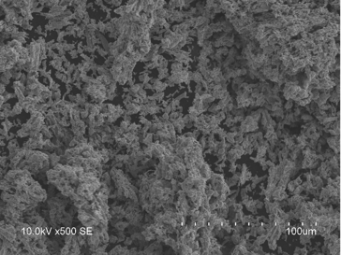
Рис. 6. Снимок порошка, полученного термолизом оксалата кобальта (II).

Порошок, полученный из оксалата (Рис. 6) внешне напоминает образовавшийся из ацетата, но частицы порошка, наблюдаемые отдельно от комков, значительно меньше по размеру, длина до 10 мкм, ширина от долей до нескольких микрометров.

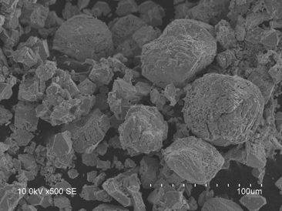
Рис. 7. Снимок порошка, полученного термолизом формиата кобальта (II).

Порошок, полученный из формиата (рис. 7) существенно отличается от двух первых. Он состоит из образований, близких по форме к шару, но на поверхности комков и среди их осколков отчетливо видны кристаллические фрагменты различной формы с ровными гранями. Размеры комков от 40 до 70 мкм, отдельных фрагментов – от 10 до 30 мкм.

ВЫВОДЫ
Синхронный термический анализ поведения ацетата, оксалата и формиата кобальта (II) и электронно-микроскопическое исследование порошков кобальта, полученных термолизом указанных солей в среде высококипящих углеводородов показали:
- термолиз солей кобальта протекает в две стадии – первая обусловлена дегидратацией, вторая – окислительно-восстановительным разложением;
- вторая стадия носит сложный характер и предполагает деструкцию солей до металла через неустойчивое соединение кобальта (+1);
- конечным продуктом термолиза солей является дисперсный металл, восприимчивый к окислительному воздействию, что вызывает обязательность использования защитной среды;
- наименьшая термическая устойчивость формиата обеспечивает его предпочтительность для получения металлического кобальта, однако его термолиз в среде высококипящих углеводородов дает крупные частицы порошка;
- термическая устойчивость соли обратно пропорциональна размеру частиц образующегося металлического порошка, то есть более стабильные ацетат и оксалат обеспечивают образование порошков с меньшим размером частиц.

Библиографический список
- Бальшин М.Ю. Научные основы порошковой металлургии и металлургии волокна. Металлургия. Москва. 1972. 336 с.
- Кипарисов С.С., Либенсон Г.А. Порошковая металлургия. Металлургия. Москва. 1980. 496 с.
- Патент СССР № 185155, МПК C 25 C 1/08, C 25 C 5/00, 01.01.1966.
- Авторское свидетельство СССР № 1183566, МПК С 25 С 5/02, 07.10.1985.
- Патент СССР № 499050, МПК B 22 F 9/00, 15.01.1976.
- Авторское свидетельство СССР № 1082566, МПК B 22 F 9/08, 30.03.1984.
- Патент СССР № 21443, МПК B 22 F 9/04, B 02 C 19/20, 01.01.1939.
- Корзанов В.С., Семенов В.И., Чернышев А.Р. Получение порошков меди, никеля и кобальта термическим разложением солей карбоновых кислот. Химия, технология и промышленная экология неорганических материалов. Пермь. 2003. Вып. 6. С. 109–115.
- Пивоваров Д.А., Голубчикова Ю.Ю., Ильин А.П. Получение порошков металлов и их оксидов термическим разложением оксалатов Cu, Ni, Co. Известия Томского политехнического университета. 2012. Т. 321, № 3. С. 11–16.
- Корзанов В.С., Красновских М.П., Мокрушин И.Г. Исследование термолиза ацетата, оксалата, формиата меди и образующегося в результате этого порошка металла. Вестник Пермского университета. Серия: Химия. 2015. № 2 (18). С. 93-101.
- Каменщиков О.Ю., Кетов А.А., Корзанов В.С., Красновских М.П. Синтез дисперсного никеля термическим разложением формиата, ацетата и оксалата никеля (II). Вестник Пермского университета. Серия: Химия. 2018. Т. 8. № 3. С. 278-285.
- Баранов Д.А., Губин С.П. Магнитные наночастицы: достижения и проблемы химического синтеза. Радиоэлектроника. Наносистемы. Информационные технологии. 2009. Т. 1. № 1-2. С. 129-144.
- Пятницкий И.В. Аналитическая химия кобальта. Наука. Москва. 1965. С. 164 – 166.

Bibliography
  - Balshin M. Yu. Scientific bases of powder metallurgy and fiber metallurgy. Metallurgy. Moscow. 1972. 336 p.
  - Kiparisov S. S., Libenson G. A. Powder metallurgy. Metallurgy. Moscow. 1980. 496 p.
  - USSR patent No. 185155, IPC C 25 C 1/08 C 25 C 5/00, 01.01.1966.
  - Copyright certificate of the USSR No. 1183566, IPC C 25 C 5/02, 07.10.1985.
  - USSR patent No. 499050, IPC B 22 F 9/00, 15.01.1976.
  - Copyright certificate of the USSR No. 1082566, IPC B 22 F 9/08, 30.03.1984.
  - USSR patent No. 21443, IPC B 22 F 9/04, B 02 C 19/20, 01.01.1939.
  - Korsanov V. S., Semenov V. I., Chernyshev A. R. the production of powders of copper, Nickel and cobalt by thermal decomposition of salts of carboxylic acids. Chemistry, technology, and industrial ecology of inorganic materials. Perm. 2003. Vol. 6. p. 109-115.
  - Pivovarov D. A., Golubchikova Yu. Yu., Ilyin A. P. Preparation of metal powders and their oxides by thermal decomposition of Cu, Ni, and Co oxalates.Izvestiya Tomsk Polytechnic University. 2012. Vol. 321, № 3. P. 11–16.
  - Korzanov V.S., Krasnovskikh M.P., Mokrushin I.G. Investigation of thermolysis of acetate, oxalate, copper formate and the resulting metal powder. Bulletin of the Perm University. Series: Chemistry. 2015. №. 2 (18). pp. 93-101.
  - Kamenshchikov O.Yu., Ketov A.A., Korzanov V.S., Krasnovskikh M.P. Synthesis of dispersed nickel by thermal decomposition of formate, acetate and oxalate of nickel (II). Bulletin of the Perm University. Series: Chemistry. 2018. Vol. 8. №. 3. P. 278-285.
  - Baranov D. A., Gubin S. P. Magnetic nanoparticles: achievements and problems of chemical synthesis. Radio electronics. Nanosystems. Information technologies. 2009. Vol. 1. № 1-2. P. 129-144.
  - Pyatnitsky I. V. Analytical chemistry of cobalt. The science. Moscow. 1965. P. 164 – 166.

Об авторах | About the authors
Каменщиков Олег Юрьевич  Техник кафедры физической химии Пермский государственный национальный исследовательский университет  614990, г. Пермь, ул. Букирева, 15kamskiy61@mail.ru  Кетов Александр Анатольевич  Доктор технических наук, профессор кафедры охраны окружающей среды  Пермский национальный исследовательский политехнический университет  614990, г. Пермь, Комсомольский проспект, д. 29  alexander_ketov@mail.ru  Корзанов Вячеслав Сергеевич  Кандидат химических наук, доцент кафедры неорганической химии, химической технологии и техносферной безопасности  Пермский государственный национальный исследовательский университет  614990, г. Пермь, ул. Букирева, 15 KOR494@yandex.ru  Мокрушин Иван Геннадьевич  Кандидат химических наук, доцент  кафедры неорганической химии, химической технологии и техносферной безопасности  Пермский государственный национальный исследовательский университет  614990, г. Пермь, ул. Букирева, 15  mig@psu.ru | Kamenshchikov Oleg Yuryevich Technician of the Department of Physical Chemistry  Perm State National Research University  614990, Bukireva st., 15, Perm, Russia  15kamskiy61@mail.ru  Ketov Alexander Anatolyevich  Doctor of Technical Sciences, Professor of the Department of Environmental Protection Perm National Research Polytechnic University  614990, Perm, Komsomolsky Prospekt, 29, Russia  alexander_ketov@mail.ru  Korzanov Vyacheslav Sergeevich  Candidate of chemical sciences, associate professor Department of Inorganic Chemistry, Chemical Technology and Technosphere Security  Perm State National Research University  614990, Bukireva st., 15, Perm, Russia  KOR494@yandex.ru  Mokrushin Ivan Gennadyevich  Candidate of chemical sciences, associate professor Department of Inorganic Chemistry, Chemical Technology and Technosphere Security  Perm State National Research University  614990, Bukireva st., 15, Perm, Russia  mig@psu.ru

